EMOȚIILE
Prof.înv.preșc. BURTICĂ GABRIELA
G.P.P. DUMBRAVA MINUNATĂ- HUNEDOARA
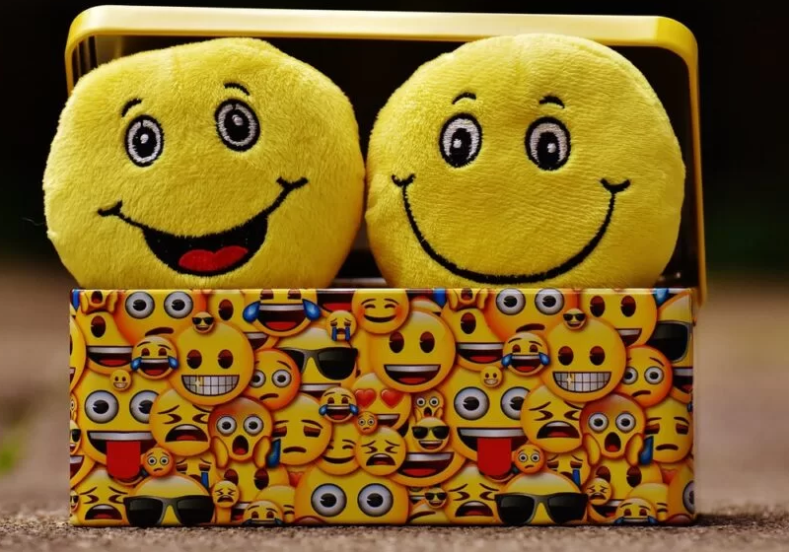
Cu toții folosim termenul de emoție. Simțim și exprimăm emoții dinainte de a învăța să vorbim. Acestea dau o coloratură gândurilor și evenimentelor din viața noastră. Emoțiile și felul în care acestea se manifestă la nivelul expresivității, sunt o modalitate prin care putem transmite mesaje non-verbale, și putem fi înțeleși de oameni din toate culturile lumii. Însă deși par simple de înțeles, uneori pun piedici în obiectivele și activitățile noastre.
Ce sunt emoțiile?
Emoțiile sunt trăiri afective pozitive sau negative care apar ca răspuns la evenimentele cu care ne confruntăm de-a lungul vieții. Scopul emoțiilor este acela de a ne sprijini în adaptarea la mediul înconjurător. Emoțiile ne ajută să luăm decizii, să ne mobilizăm și să acționăm în diferite situații de criză și de asemenea, emoțiile ne ajută să îi înțelegem pe cei cu care relaționăm.
De unde vin emoțiile?
Din punct de vedere biologic, apariția emoției este strâns legată de stimularea ariilor din sistemul nervos și anume creierul şi sistemul nervos central. De exemplu, dacă mergem pe stradă și auzim un sunet foarte puternic, cel mai probabil vom tresări și vom analiza imediat dacă zgomotul perceput ar putea fi un factor ameninţător pentru noi. Informația procesată de către cortexul cerebral este mai înceată, ceea ne oferă timp în care noi să evaluăm emoţia dată de eveniment.
Emoțiile pot fi adaptative (funcționale) și dezadaptative (disfuncționale).
Emoțiile funcționale sunt cele care ne ajută, ne informează despre evenimentele din mediul extern și intern, ne clarifică și ne ghidează în înțelegerea nevoilor și motivațiilor personale. Deși unele emoții sunt considerate că fiind negative, în anumite situații acestea ne pot fi de ajutor. Spre exemplu teama este emoția care ne avertizează că situația în care ne aflăm este una primejdioasă, iar furia este emoția care ne semnalează că limitele noastre sunt încălcate.
Emoțiile disfuncționale sunt cele care ne blochează percepția corectă a mediului, care au un efect negativ asupra comportamentului nostru, care ne îndeamnă spre a lua decizii greșite și care ne împiedică să ne putem detecta corect nevoile.

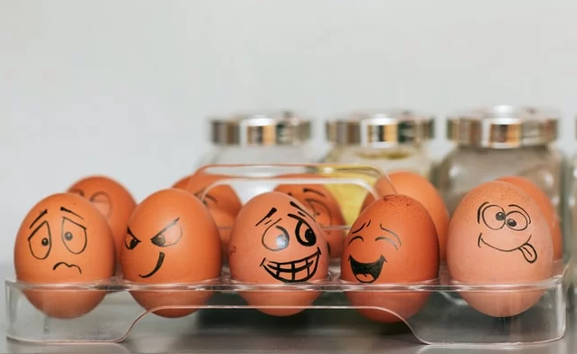

Cât de important este să identificăm corect emoțiile noastre?
Indentificarea corectă a emoțiilor noastre și a celor ale apropiațiilor ne aduce o serie de beneficii importante:
- Emoțiile corect identificate ne oferă mesaje despre nevoile noastre. Spre exemplu, te trezești dimineața cu o stare de nervozitate pregătindu-te să mergi la muncă. Această stare, îți poate transmite faptul că jobul tău este unul in care îți sunt încălcate limitele, unde poate ești suprasolicitat și de care în realitate nu ești mulțumit.
- Emoțiile ne ajută să relaționam, să îi înțelegem și chiar să îi ajutăm pe cei din jur. Nu putem citi gândurile oamenilor dar putem deduce emoţiile unei persoane fără că ea să spună nimic, prin interpretarea expresiilor faciale. Astfel putem observa când o persoană este tristă și îi putem oferi suport, sau putem observa când cel de lângă noi este nervos și are nevoie de spațiu.
- Trăirile emoționale ne oferă informații despre mediul în care trăim (dacă suntem în pericol, dacă mediul este plăcut, dacă activitatea noastră ne oferă satisfacție).

Cum ne conștientizăm emoțiile?
Emoțiile noastre sunt foarte ușor de conștientizat, dacă cunoaștem modul lor de manifestare atât la nivelul corpului cât și la nivelul expresivității. Mai jos regăsiți descrierea celor 6 emoții valabile în toate culturile lumii.

Furia ca emoție
Furia este o emoție puternică, ce ne face să acționăm impulsiv sau agresiv. Furia apare atunci când limitele noastre sunt încălcate.
La nivelul corpului furia se manifestă prin puls crescut, stare de agitație și iritabilitate crescută, tonul vocii devine mai ferm și mai ridicat. În unele cazuri, în accesele de furie apare un tremur vizibil la nivelul membrelor.
La nivelul expresivității, furia se manifestă prin încruntare și un chip încordat. Uneori ni se poate înroși chipul atunci când suntem furioși.

Tristețea ca emoție
Tristesţea este o emoție care apare atunci când ne confruntăm cu evenimente negative. În general evenimentele legate de pierdere ne provoacă tristețe (pierderea unei persoane apropiate, a unui obiect, a unui loc de muncă, a unei relații).
La nivelul fiziologic, tristețea se manifestă prin oboseală psihică și fizică, neliniște, sentimentul de gol interior, câteodată apare și somatizarea – prin presiune la nivelul pieptului sau al abdomenului.
O persoană tristă poate fi observată ușor, prin expresivitatea feţei. Colțul buzelor sunt îndreptate în jos, iar colțurile interne ale sprâncenelor sunt ridicate în sus.

Surprinderea ca emoție
Surpinderea este o emoție care apare în urma unui eveniment pozitiv sau a unui eveniment negativ.
La nivelul organismului, surprinderea se manifestă prin creștere a pulsului, sentimentul intens de gol în stomac, tresărire. Dacă factorul declanșator a fost unul negativ, corpul intra într-o stare de alertă și se pregătește să gestioneze evenimentul negativ.
La nivel fizionomic suprinderea poate fi recunoscută prin deschiderea mai proeminentă a ochilor, gură deschisă larg și sprâncenele ridicate.

Frica sau teama ca emoție
Frica este emoția cauzată de un eveniment amenințător perceput.
La nivel corporal frica își face simțită prezența prin tahicardie (ritm cardiac crescut), hiperventilație (respirație rapidă), transipararea palmelor, nod în gât, senzație de panică, tremurat la nivelul întregului corp.
La nivel expresiv frica poate fi distinsă prin, ochii care sunt larg deschiși și un chip foarte tensionat.

Dezgustul ca emoție
Dezgustul este emoția care apare în momentul în care intrăm în contact cu lucruri pe care le considerăm neplăcute, inestetice, respingătoare.
La nivel corporal, dezgustul se manifestă prin apariția stării de greață și a disconfortului din zona stomacului.
La nivel expresiv dezgustul se evidențiază prin faptul că buza superioară este ridicată la maximum, buza de jos este ridicată la rândul ei (ieșind puțin în afară). Nările sunt ridicate și nasul este încrețit.

Fericirea ca emoție
Fericirea este o emoție plăcută, care apare atunci când în viață noastră apar evenimente pozitive, când primim ceea ce ne dorim, sau când ne atingem obiectivele propuse.
La nivel fiziologic fericirea se manifestă printr-o agitație și o creștere a energiei. Pot apărea furnicături în corp, și chiar o presiune care este caracterizată că fiind plăcută, la nivelul pieptului. La nivel expresiv, fericirea se evidențiază printr-o radiere a fetei. O persoană, atunci când este fericită zâmbește, ochii îi sunt luminoși iar obrajii sunt ridicați.
Recomandări
Dă-ți timp să înțelegi emoția cu care te confrunți, și nu te blama pentru emoțiile negative pe care le simți. Emoțiile sunt înnăscute. Este absolut normal să le simțim. Important este să ne focusăm pe ce are să ne ofere bun emoția respectivă și să învățăm să le acceptăm.
Poți încerca câteva exerciții de mindfulness în perioadele încărcate. Tehnicile de mindfulness te ajută să reduci stresul, să te calmezi și să te relaxezi după o zi plină de emoții și îți oferă un somn mai bun.
ACTIVITATI INTERACTIVE
Jocurile prezentate mai jos urmăresc recunoașterea și exprimarea a unor emoţii diferite, precum şi mimarea expresiilor emoţionale, însoţită de verbalizare. Jocurile au ca suport situații trăite, familiare, texte cunoscute, imagini, planșe.
Zarul emoțiilor
Jocul se poate desfășura frontal, în echipă sau în perechi. Sarcinile de lucru pot fi diverse: să recunoască și să denumească emoția exprimată pe fața zarului, să mimeze emoția respectivă (expresia facială), să descrie o situație trăită în care a simțit acea emoție și felul în care a gestionat-o, să redea prin tehnici art-creative emoția (desen, modelaj, etc.). O alternativă a zarului este ”roata emoțiilor”.
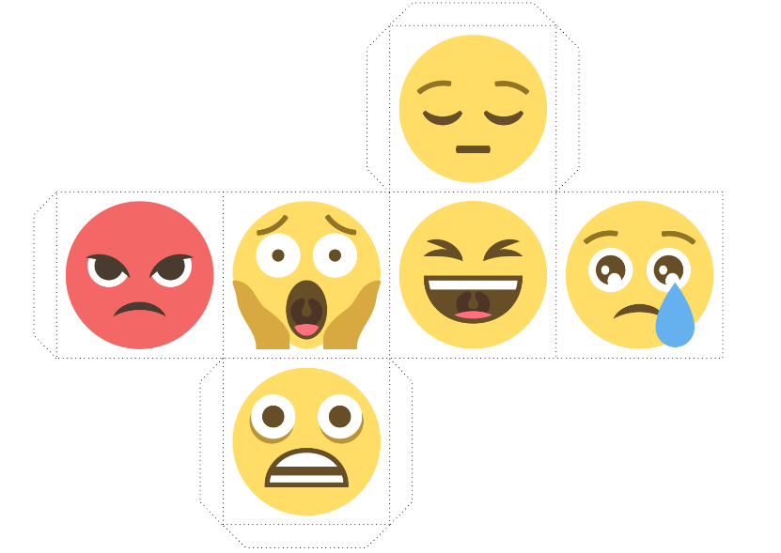

Puzzle-ul emoțiilor
Jocul constă în asocierea corectă a expresiei exprimate de ochi cu cea exprimată de gurițe, copiii observă că în expresia facială specifică unei emoții există concordanță între toate elementele (un zâmbet larg nu poate fi asociat cu o privire încruntată).

Ce nu se potrivește?
Pe o planșă cu imagini diferite, dar exprimând aceeași emoție, apare și o imagine care exprimă o altă emoție. Copiii au sarcina de a recunoaște emoțiile și de a identifica intrusul.

Să vorbim despre ce simt personajele!
Pentru acest joc pot fi folosite imagini cu personaje din povești a căror mimică exprimă emoţii diferite:
Furnica – discutând cu greierele, are mâinile în şold şi sprâncenele încruntate – e furioasă;
Mama – primind inimioara de turtă dulce de la fiul ei, zâmbeşte – e bucuroasă;
Şarpele – la judecată – îi e frică;
Cenuşăreasa – adună boabele din cenuşă – e tristă.
După ce a fost identificată emoția, se poate cere copiilor să arate caracteristicile feței după care au recunoscut (exemplu:”Îmi dau seama că Cenuşăreasa este tristă pentru că are capul aplecat, colţurile buzelor lăsate în jos, ochii sunt lipsiţi de strălucire, stă să plângă”), care este cauza fiecărei emoţii pe care o trăiesc personajele.

Spune/arată ce emoţii trăiesc personajele!
Se citesc fragmente din texte literare şi după conţinutul şi intonaţia lecturii, copiii vor deduce emoţiile diferite ale personajelor şi le vor numi:
a) “ – Ia fata asta şi du-o în adâncul pădurii, că nu rabd s-o mai văd în faţa ochilor! Omoar-o!” (furie);
b) “ Biata copilă rămăsese singură-singurică în pădurea cea nesfârşită şi era atât de înfricoşată, că privea la mulţimea frunzelor de pe copaci, ca şi când de acolo ar fi putut să se ivească vreo primejdie şi nu ştia în ce chip şi-ar putea găsi scăparea.” (frică);
c) “ Piticii îndreptară spre Albă ca Zăpada lumina celor şapte lumânărele şi rămaseră s-o privească.
– Doamne, Dumnezeule, apucară ei să strige, tare frumoasă mai e copila asta. Şi atât de bucuroşi erau, că nu se îndurară s-o trezească.” (încântarea);
d)“ Domniţa deschise ochii şi era din nou vie.
– Vai, Doamne, unde mă aflu? strigă ea nedumerită.
Cu ochii râzând de bucurie, feciorul de împărat se apropie de dânsa şi îi spuse:
– Cu mine eşti! Cu mine…!” (mirare, bucurie)
Spune mai departe!
Sarcina constă în completarea unor fraze lacunare cu emoții potrivite. Spre exemplu, pentru început, li se poate cere copiilor să completeze versurile ce au ca temă întâmplări petrecute la școală:
”Un copil ceva mai mare/M-a lovit; mă doare tare/Îl privesc neputincios,/Și simt că sunt…..(furios)”
”Când apa mi s-a vărsat/Peste planșa ce-am lucrat/ Nu m-am mai simțit artist…/ Ci am fost un pic cam…..(trist).”
”Un creion am rătăcit,/Un coleg mi l-a găsit, /Eu i-am mulțumit frumos/Și-am fost tare…(bucuros).”
Asociaza emoția cu culoarea potrivită: